【泰斗】TOPEET迅为(1147135986) 19:40:08

可以开始了
【熟练】天马行空哥哥(510492956) 19:40:41

开始吧
【专家】小小翁-两路摄像头输入(423899663) 19:40:57

恩
【泰斗】TOPEET迅为(1147135986) 19:41:05

都学过单片机吧
【专家】小小翁-两路摄像头输入(423899663) 19:41:37

学的不深入
【泰斗】TOPEET迅为(1147135986) 19:41:41

大家觉得单片机难不难
【专家】小小翁-两路摄像头输入(423899663) 19:42:25

不同的单片机难度也不一样吧，反正没嵌入式难
【泰斗】TOPEET迅为(1147135986) 19:42:41

学STM32的多不
【泰斗】TOPEET迅为(1147135986) 19:42:58

STM32其实仍然属于单片机
【熟练】天马行空哥哥(510492956) 19:42:58

学过
【专家】小小翁-两路摄像头输入(423899663) 19:43:14

我用的是51和MSP430
【熟练】天马行空哥哥(510492956) 19:43:15

我学了一些
【泰斗】TOPEET迅为(1147135986) 19:44:02

单片机有哪些？
【泰斗】TOPEET迅为(1147135986) 19:44:19

8051
【泰斗】TOPEET迅为(1147135986) 19:44:25

PIC
【泰斗】TOPEET迅为(1147135986) 19:44:46

MSP430
【熟练】天马行空哥哥(510492956) 19:44:56

avr
【泰斗】TOPEET迅为(1147135986) 19:45:04

对，AVR
【泰斗】TOPEET迅为(1147135986) 19:45:59

还有吗
【精通】坏人(1247521853) 19:46:21

XC878
【专家】小小翁-两路摄像头输入(423899663) 19:47:08

飞思卡尔也有些单片机吧
【泰斗】TOPEET迅为(1147135986) 19:47:26

嗯，单片机有上百种
【泰斗】TOPEET迅为(1147135986) 19:47:41

最初的时候是Z80
【泰斗】TOPEET迅为(1147135986) 19:47:48

究竟什么是单片机呢
【泰斗】TOPEET迅为(1147135986) 19:48:07

和A9有什么区别？
【泰斗】TOPEET迅为(1147135986) 19:48:28

一般是这样认为的：
【精通】安乐(420781693) 19:48:29

感觉没什么区别
【专家】小小翁-两路摄像头输入(423899663) 19:48:45

有没有操作系统，文件系统吧？
【泰斗】TOPEET迅为(1147135986) 19:48:47

单片机属于微控制器，也就是MCU
【精通】安乐(420781693) 19:48:51

A9速度快
【泰斗】TOPEET迅为(1147135986) 19:49:05

嗯
【精通】安乐(420781693) 19:49:09

a9是cpu
【泰斗】TOPEET迅为(1147135986) 19:49:33

像ARM9，ARM11，A8，A9就不是MCU
【泰斗】TOPEET迅为(1147135986) 19:49:47

那是什么呢
【泰斗】TOPEET迅为(1147135986) 19:50:06

记住：ARM9，ARM11，A8，A9属于微处理器
【泰斗】TOPEET迅为(1147135986) 19:50:11

也就是MPU

【泰斗】TOPEET迅为(1147135986) 19:51:50

现在明确了吧，MCU就是单片机， 而高端的ARM就是MPU
【精通】安乐(420781693) 19:52:04

明确了
【精通】坏人(1247521853) 19:52:04

嗯
【专家】小小翁-两路摄像头输入(423899663) 19:52:08

恩
【熟练】天马行空哥哥(510492956) 19:52:16

嗯
【泰斗】TOPEET迅为(1147135986) 19:52:20

也就是说，单片机属于微控制器，高端ARM属于微处理器
【精通】安乐(420781693) 19:52:32

嗯
【精通】落叶(2120348728) 19:52:39

嗯
【泰斗】TOPEET迅为(1147135986) 19:52:59

现在说一下MCU和MPU到底有什么区别？
【精通】魂(813136083) 19:53:16

学习学习
【泰斗】TOPEET迅为(1147135986) 19:53:19

也就是单片机和高端ARM有什么区别
【泰斗】TOPEET迅为(1147135986) 19:53:56

注意，这里说的ARM是高端ARM
【精通】安乐(420781693) 19:54:14

速度
【精通】坏人(1247521853) 19:54:22

+1
【泰斗】TOPEET迅为(1147135986) 19:54:27

低端的ARM，比如cortex-M系列也属于MCU
【泰斗】暗夜づ精灵(448990160) 19:54:37

没有MMU
【泰斗】TOPEET迅为(1147135986) 19:54:49

嗯，但不仅仅是速度
【泰斗】TOPEET迅为(1147135986) 19:54:55

本质区别是：
【泰斗】TOPEET迅为(1147135986) 19:55:05

MPU多了两个部件
【泰斗】TOPEET迅为(1147135986) 19:55:12

1 CACHE
2 MMU
【泰斗】TOPEET迅为(1147135986) 19:55:36

谁知道这两个部件汉语怎么说？
【精通】坏人(1247521853) 19:56:05

缓存？
【熟练】天马行空哥哥(510492956) 19:56:12

内存管理
【专家】小小翁-两路摄像头输入(423899663) 19:56:19

高速缓存
【泰斗】暗夜づ精灵(448990160) 19:56:23

内存管理单元 和高速缓存
【泰斗】暗夜づ精灵(448990160) 19:56:24

速度啊
【泰斗】TOPEET迅为(1147135986) 19:56:54

对的
【泰斗】TOPEET迅为(1147135986) 19:57:10

你看，单片机时代，肯定没有这些东西
【精通】安乐(420781693) 19:57:40

如果单机跑系统，应该是有内存管理的吧
【精通】安乐(420781693) 19:57:41

?
【精通】安乐(420781693) 19:57:50

ucos
【泰斗】TOPEET迅为(1147135986) 19:57:54

没有高速缓存（cache）和 内存管理单元（MMU）
【精通】安乐(420781693) 19:57:55

rtos
【泰斗】TOPEET迅为(1147135986) 19:58:16

嗯，那个是操作系统
【泰斗】TOPEET迅为(1147135986) 19:58:33

我们这里说的是CPU
【精通】安乐(420781693) 19:58:36

嗯
【泰斗】TOPEET迅为(1147135986) 19:58:47

事实上，单片机上面也可以跑操作系统
【精通】安乐(420781693) 19:58:56

是
【泰斗】TOPEET迅为(1147135986) 19:58:57

比如你刚才说的ucos
【精通】魂(813136083) 19:59:13

那问一下fpga也属于控制器吧
【泰斗】TOPEET迅为(1147135986) 19:59:39

FPGA不是控制器
【泰斗】TOPEET迅为(1147135986) 20:00:01

他是可以组态的数字逻辑电路
【精通】魂(813136083) 20:00:22

哦
【精通】坏人(1247521853) 20:00:37

CPLD
【泰斗】TOPEET迅为(1147135986) 20:00:40

谁知道为什么要用CACHE呢？
【泰斗】TOPEET迅为(1147135986) 20:01:08

@坏人 CPLD也是可编程的逻辑电路
【精通】坏人(1247521853) 20:01:21

嗯
【熟练】天马行空哥哥(510492956) 20:01:23

处理代码速度太快？
【泰斗】TOPEET迅为(1147135986) 20:01:29

CPLD和FPGA是一种东西，但工艺不同
【精通】安乐(420781693) 20:01:41

+1
【泰斗】TOPEET迅为(1147135986) 20:02:09

对的，处理器速度相对于内存速度，差距太大
【泰斗】TOPEET迅为(1147135986) 20:02:15

所以就引入了CACHE
【泰斗】TOPEET迅为(1147135986) 20:02:40

这个CACHE，大家可以去查一下，这里不细说
【泰斗】TOPEET迅为(1147135986) 20:03:05

关键是MMU
【泰斗】暗夜づ精灵(448990160) 20:03:08

GOG
【泰斗】TOPEET迅为(1147135986) 20:03:35

有了MMU，变化就大了
【泰斗】TOPEET迅为(1147135986) 20:03:58

比如，在单片机里从来没有‘虚拟地址’这个概念吧？
【精通】安乐(420781693) 20:04:22

对
【泰斗】暗夜づ精灵(448990160) 20:04:28

所谓的MMU 在X86里面也有吗？
【泰斗】TOPEET迅为(1147135986) 20:04:32

但是，在ARM领域，Linux编程的时候，就会看到 虚拟地址
【泰斗】TOPEET迅为(1147135986) 20:04:47

这样，编程就变得复杂起来！
【泰斗】TOPEET迅为(1147135986) 20:04:59

@暗夜づ精灵 对的，X86也是有的
【泰斗】暗夜づ精灵(448990160) 20:05:22

我记得有这玩意
【泰斗】TOPEET迅为(1147135986) 20:05:33

也就是说，单片机里所用的地址都是 物理地址
【精通】坏人(1247521853) 20:05:45

嗯
【泰斗】TOPEET迅为(1147135986) 20:05:49

@暗夜づ精灵 是的
【泰斗】TOPEET迅为(1147135986) 20:06:13

但是ARM里面，启动MMU以后，我们编程看到的地址都是 虚拟地址
【泰斗】TOPEET迅为(1147135986) 20:06:26

经过MMU以后才是 具体的物理地址
【泰斗】暗夜づ精灵(448990160) 20:06:26

X86 ARM 除了功耗 和所谓的指令集区别
【泰斗】暗夜づ精灵(448990160) 20:06:58

是不是我们用的在PC上的linux程序 在ARM上 资源够的情况下 理论是都能跑起来的
【泰斗】TOPEET迅为(1147135986) 20:07:49

@暗夜づ精灵 不能跑，因为指令系统不一样，当然源码重新编译后可以的
【泰斗】TOPEET迅为(1147135986) 20:08:11

有了虚拟地址以后，好处很多！
【泰斗】TOPEET迅为(1147135986) 20:08:27

当然，也复杂了很多！
【泰斗】TOPEET迅为(1147135986) 20:08:45

这也是单片机和ARM不同的关键所在
【泰斗】暗夜づ精灵(448990160) 20:09:19

所谓的源码重新编译 是通过不同的编译器就可以了吗 ？
【泰斗】TOPEET迅为(1147135986) 20:09:32

@暗夜づ精灵 是的
【泰斗】TOPEET迅为(1147135986) 20:10:08

PC上执行要用本机编译器，在ARM上运行的要交叉编译器
【泰斗】TOPEET迅为(1147135986) 20:10:51

好了，今天第一个议题就是单片机和ARM的区别

【精通】坏人(1247521853) 20:11:16

+1
【泰斗】TOPEET迅为(1147135986) 20:11:19

说到底就是有没有 CACHE和MMU
【熟练】天马行空哥哥(510492956) 20:11:22

学习了
【泰斗】TOPEET迅为(1147135986) 20:11:51

关于MMU，大家可以百度学习下，这里不多说，需要的话单独搞个专题吧
【泰斗】TOPEET迅为(1147135986) 20:12:20

下面我们看看4412的启动步骤
【精通】给你的宠爱有增无减(961429652) 20:13:22

开始吧
【精通】安乐(420781693) 20:13:23

【精通】魂(813136083) 20:13:39

洗耳恭听
【泰斗】TOPEET迅为(1147135986) 20:14:17

多说一句哈
【泰斗】TOPEET迅为(1147135986) 20:14:29

4412包括以前的2440,6410
【泰斗】TOPEET迅为(1147135986) 20:14:38

在上电以后，MMU是关闭的
【泰斗】TOPEET迅为(1147135986) 20:14:50

也就是说这个时候其实和单片机差不多
【泰斗】TOPEET迅为(1147135986) 20:15:05

所以很多人在这里弄了一些裸机程序在跑
【泰斗】TOPEET迅为(1147135986) 20:15:11

就跟单片机一样
【泰斗】TOPEET迅为(1147135986) 20:15:47

但是，在Linux启动以后，操作系统就会把MMU打开
【泰斗】TOPEET迅为(1147135986) 20:15:55

也就是说，虚拟地址就会出现
【精通】坏人(1247521853) 20:17:27

然后呢
【泰斗】TOPEET迅为(1147135986) 20:17:48

所以说，学裸机，不如在单片机上学
【泰斗】TOPEET迅为(1147135986) 20:18:00

学来学去，还是单片机的水平
【泰斗】TOPEET迅为(1147135986) 20:18:28

只有上了操作系统Linux，才算是真正的嵌入式了
【泰斗】TOPEET迅为(1147135986) 20:18:39

【精通】坏人(1247521853) 20:18:42

可是连单片机水平也很挫。。

【精通】安乐(420781693) 20:19:08

怎么样才算上了操作系统Linux？
【精通】魂(813136083) 20:19:22

我也感觉直接上手arm有点跨度大了
【泰斗】TOPEET迅为(1147135986) 20:19:23

哈
【泰斗】TOPEET迅为(1147135986) 20:19:59

学裸机，单片机更容易搞明白一些
【泰斗】TOPEET迅为(1147135986) 20:20:14

一旦理解了裸机是啥，就没必要再折腾了
【泰斗】TOPEET迅为(1147135986) 20:20:30

所以说学了单片机学STM32
【精通】坏人(1247521853) 20:20:37

裸机是哈
【精通】坏人(1247521853) 20:20:40

啥
【泰斗】TOPEET迅为(1147135986) 20:20:43

个人觉得没有太大意义
【泰斗】TOPEET迅为(1147135986) 20:21:20

裸机程序，就是直接对CPU进行编程
【专家】%%%%%%%%(1137044598) 20:21:36

我就是先学51在学stm32的
【泰斗】TOPEET迅为(1147135986) 20:21:45

不像Linux编程，是基于Linux这个操作系统进行的编程
【精通】坏人(1247521853) 20:21:58

Soga
【泰斗】TOPEET迅为(1147135986) 20:22:19

嗯
【精通】魂(813136083) 20:22:36

但我感觉我搞了一个月arm 感觉就照猫画虎
【泰斗】TOPEET迅为(1147135986) 20:22:39

进入正题，4412上电启动
【泰斗】TOPEET迅为(1147135986) 20:23:09

@魂 一开始都得照着画
【泰斗】TOPEET迅为(1147135986) 20:23:26

画着画着就会画了，还能来点创造
【泰斗】暗夜づ精灵(448990160) 20:23:33

GO
【泰斗】TOPEET迅为(1147135986) 20:23:38

【精通】魂(813136083) 20:23:58

那进入正题
【泰斗】TOPEET迅为(1147135986) 20:24:15

单片机8051一上电，会从哪里执行程序呢
【专家】%%%%%%%%(1137044598) 20:24:40

main
【泰斗】TOPEET迅为(1147135986) 20:24:43

是从0地址开始取指令执行吧
【专家】%%%%%%%%(1137044598) 20:25:05

恩
【泰斗】TOPEET迅为(1147135986) 20:25:17

@%%%%%%%% main 没错，是C语言入口，地址是从0开始
【泰斗】TOPEET迅为(1147135986) 20:25:20

ARM也是
【泰斗】TOPEET迅为(1147135986) 20:25:32

4412的0地址在哪里呢？
【熟练】POWER<powerqin508@qq.com> 20:25:32

请教。。。。。。
【熟练】POWER<powerqin508@qq.com> 20:25:40

【熟练】POWER<powerqin508@qq.com> 20:25:53

标题要长。。。。。。。。。。。。。。。。。。。
【泰斗】TOPEET迅为(1147135986) 20:26:04

@POWER 下来再说你的问题
【熟练】POWER<powerqin508@qq.com> 20:26:21

【泰斗】TOPEET迅为(1147135986) 20:26:29

@POWER 4412的0地址在哪里，知道么？
【熟练】POWER<powerqin508@qq.com> 20:26:45

看来大家比较忙
【泰斗】TOPEET迅为(1147135986) 20:26:49

也就是程序存储器的0地址
【入门】(604550534) 20:27:33
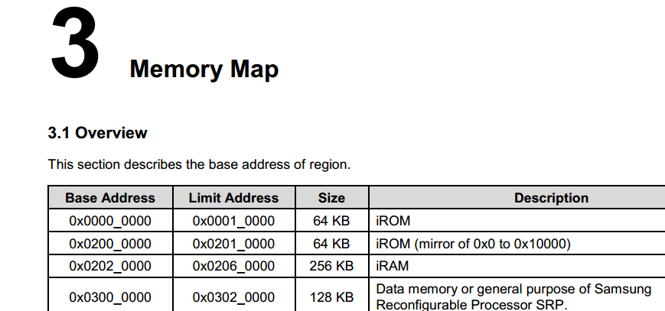

【泰斗】TOPEET迅为(1147135986) 20:27:47

@Philippe
【熟练】POWER<powerqin508@qq.com> 20:27:50

HI
【熟练】POWER<powerqin508@qq.com> 20:27:57

嗯，是空的
【泰斗】TOPEET迅为(1147135986) 20:28:04

0地址就是IROM
【入门】(604550534) 20:28:14

@TOPEET迅为 别，我来学习的，好多概念没有
【专家】%%%%%%%%(1137044598) 20:28:27

不懂呢
【泰斗】TOPEET迅为(1147135986) 20:28:47

IROM是什么东西呢？
【泰斗】TOPEET迅为(1147135986) 20:28:52

谁知道
【精通】坏人(1247521853) 20:29:08

加了个I就不知道了。。
【泰斗】TOPEET迅为(1147135986) 20:29:36

iROM在4412内部
【熟练】POWER<powerqin508@qq.com> 20:29:40

Philippe CodeSign4SecureBoot 这个文件夹就是空的
【熟练】POWER<powerqin508@qq.com> 20:29:44

internal rom
【泰斗】TOPEET迅为(1147135986) 20:29:45

也就是一段程序
【入门】(604550534) 20:30:10

@POWER 从光盘里再拷贝一下好了

【泰斗】TOPEET迅为(1147135986) 20:31:04

就是说，4412上电以后会执行它芯片内部自己的一段程序
【泰斗】TOPEET迅为(1147135986) 20:31:29

这段程序就是在iROM中
【专家】%%%%%%%%(1137044598) 20:31:35

这一段程序是自己带的吗
【泰斗】TOPEET迅为(1147135986) 20:31:41

对的
【熟练】POWER<powerqin508@qq.com> 20:31:45

这个是烧uboot 需要进的模式吧
【精通】低调的賊(454495965) 20:31:46

这个IROM是自己写的？还是场上自带的？
【精通】低调的賊(454495965) 20:31:49

厂商
【泰斗】TOPEET迅为(1147135986) 20:31:55

这个概念由来已久，2440,6410都是这样的
【泰斗】TOPEET迅为(1147135986) 20:32:11

@低调的賊 是芯片自带的，三星写的
【泰斗】TOPEET迅为(1147135986) 20:32:16

源码谁也拿不到
【专家】%%%%%%%%(1137044598) 20:32:28

明白
【泰斗】TOPEET迅为(1147135986) 20:32:33

这点和单片机很不同
【精通】魂(813136083) 20:32:55

核心还是在人家手里拿着的
【泰斗】TOPEET迅为(1147135986) 20:32:56

开发板有个薄码开关，可以选择从TF卡还是EMMC启动
【泰斗】TOPEET迅为(1147135986) 20:33:02

这个事情都知道吧?
【精通】低调的賊(454495965) 20:33:06

嗯。懂了。那你们板子介绍的时候说提供大部分源码，只有部分不提供。应该指的就是这个IROM吧？
【泰斗】TOPEET迅为(1147135986) 20:34:02

@低调的賊 除了这个外，三星还有一部分不公开，接着听
【精通】低调的賊(454495965) 20:34:25

嗯
【泰斗】TOPEET迅为(1147135986) 20:34:31

那么iROM 这段程序做什么用呢
【泰斗】TOPEET迅为(1147135986) 20:34:43

其实不是为了保密用的
【泰斗】TOPEET迅为(1147135986) 20:34:52

是为了用户方便
【泰斗】TOPEET迅为(1147135986) 20:35:17

比如，4412可以从TF卡启动，也可以从EMMC启动，还可以从USB启动
【泰斗】TOPEET迅为(1147135986) 20:35:26

这些都是谁的本事？
【泰斗】TOPEET迅为(1147135986) 20:35:30

就是IROM
【专家】%%%%%%%%(1137044598) 20:35:56

有了这个代码就可以选择不同的启动方式吗
【泰斗】TOPEET迅为(1147135986) 20:36:14

4412的数据手册都有吧
【精通】安乐(420781693) 20:36:22

也就是说手机，平板都是固定的一种从emmc启动？
【泰斗】TOPEET迅为(1147135986) 20:36:26

在第5章里有个表格
【精通】坏人(1247521853) 20:36:29

有
【泰斗】TOPEET迅为(1147135986) 20:37:02

@安乐 是的，不过可以从EMMC启动，如果找不到有效程序，再从TF卡启动
【精通】低调的賊(454495965) 20:37:20

手机刷机的时候可以选择从SD卡启动
【熟练】老庄之徒-10月的小叮当(462887470) 20:37:26

【精通】低调的賊(454495965) 20:37:34

@安乐
【泰斗】TOPEET迅为(1147135986) 20:37:35

@%%%%%%%% 是的，这样就可以选择启动方式了
【泰斗】TOPEET迅为(1147135986) 20:38:03
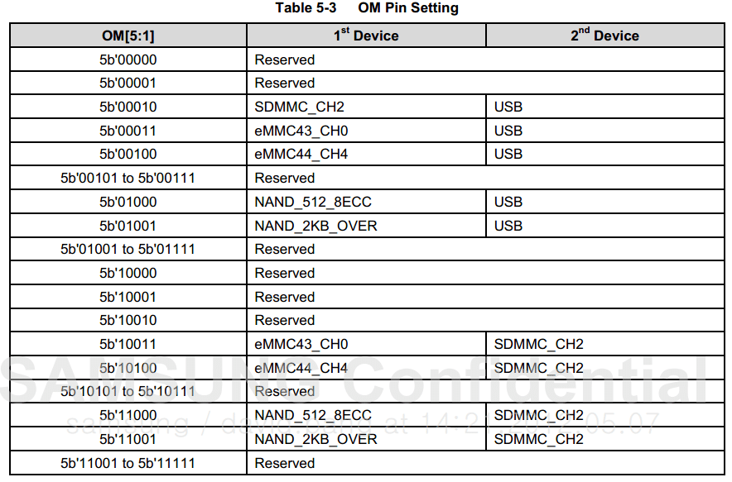

【泰斗】TOPEET迅为(1147135986) 20:38:09

大家看看这个表格
【泰斗】TOPEET迅为(1147135986) 20:38:21

静看3分钟
【泰斗】TOPEET迅为(1147135986) 20:39:22

OM 实际就是开发板上的薄码开关，可以选择启动方式
【泰斗】TOPEET迅为(1147135986) 20:40:22

比如，我设置成这个状态
【泰斗】TOPEET迅为(1147135986) 20:40:36

【泰斗】TOPEET迅为(1147135986) 20:41:25

iROM里的程序就会首先去eMMC里找程序，如果找不到，然后再去SD卡里找程序（也就是TF卡）
【泰斗】TOPEET迅为(1147135986) 20:41:33

大家明白了吗？
【熟练】天马行空哥哥(510492956) 20:42:04

嗯
【专家】%%%%%%%%(1137044598) 20:42:19

恩
【精通】坏人(1247521853) 20:42:24

嗯
【泰斗】TOPEET迅为(1147135986) 20:42:26

好的，到此大家明白了一件事
【泰斗】TOPEET迅为(1147135986) 20:42:43

就是首先要执行4412内部的iROM程序
【精通】等青春散场(505701592) 20:42:55

【熟练】天马行空哥哥(510492956) 20:43:02

不是只有四个拨码开关吗怎么是五个数
【精通】等青春散场(505701592) 20:43:03

这两个什么区别？
【泰斗】TOPEET迅为(1147135986) 20:43:08

薄码开关在这时派上了用场
【精通】等青春散场(505701592) 20:43:50

43 44指的是什么啊
【精通】低调的賊(454495965) 20:44:13

同问。只有四个拨码开关怎么决定5位值？还有1位由谁决定？
【泰斗】TOPEET迅为(1147135986) 20:44:14

@等青春散场 43 44是指emmc的标准
【熟练】POWER<powerqin508@qq.com> 20:44:20

这个算成功了不？？？？
【精通】等青春散场(505701592) 20:44:23

哦
【熟练】POWER<powerqin508@qq.com> 20:44:32

【泰斗】TOPEET迅为(1147135986) 20:44:44

@低调的賊 其他几个是固定了，只改变这两个就行了
【熟练】阿虎(631506744) 20:45:32

一个开关可以讲这么多？
【熟练】阿虎(631506744) 20:45:39

过过老大
【熟练】阿虎(631506744) 20:45:42

讲核心的
【熟练】阿虎(631506744) 20:45:46

启动流程
【入门】(604550534) 20:46:10

哈，不要急，慢慢听，我也在等着启动流程
【泰斗】TOPEET迅为(1147135986) 20:46:23

@阿虎 好，那就来点难的
【泰斗】TOPEET迅为(1147135986) 20:46:32

【熟练】阿虎(631506744) 20:46:45

@【精通】青春散场，今天 不答疑，今天听泰斗论道
【泰斗】TOPEET迅为(1147135986) 20:46:59
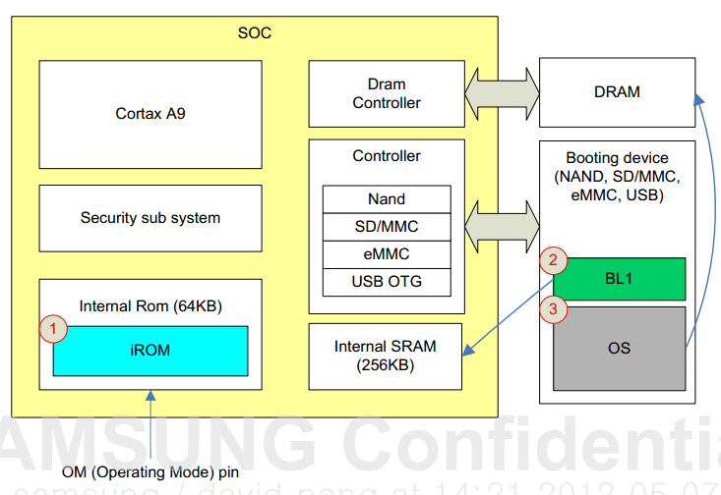

【泰斗】TOPEET迅为(1147135986) 20:47:05

看这个图
【精通】等青春散场(505701592) 20:47:37

发我一份4412手册可好？@阿虎
【泰斗】TOPEET迅为(1147135986) 20:47:51

iROM执行以后，会到外部找程序，找到以后，要拷贝8K的程序到内部RAM
【泰斗】TOPEET迅为(1147135986) 20:48:12

@等青春散场 手册在群共享最下面有
【泰斗】TOPEET迅为(1147135986) 20:48:34

这8K的程序就是 BL1
【精通】等青春散场(505701592) 20:48:37

好
【泰斗】TOPEET迅为(1147135986) 20:48:45

也就是 bootloader1
【入门】(604550534) 20:49:58

嗯，这部分也是三星提供的，不开源，他具体做了哪些工作呢
【入门】(604550534) 20:50:51

E4412_N.bl1.SCP2G.bin
【专家】%%%%%%%%(1137044598) 20:50:55

执行BL1是在拨启动开关之后才执行吗
【入门】(604550534) 20:50:58

就是这么个东西，看不到的……
【泰斗】TOPEET迅为(1147135986) 20:50:59

@阿虎 uboot在编译完成后，把BL1和自己拼接到了一起
【泰斗】TOPEET迅为(1147135986) 20:51:16

@Philippe
【熟练】阿虎(631506744) 20:51:25

卖糕的
【泰斗】TOPEET迅为(1147135986) 20:51:42

我们来看一下uboot的编译脚本
【入门】(604550534) 20:51:51

这部分代码三星是根据SCP和POP提供了不同的版本么？跟内存大小也要适配的么？
【泰斗】TOPEET迅为(1147135986) 20:52:13

@Philippe 是的
【泰斗】TOPEET迅为(1147135986) 20:52:23

和内存大小其实没有关系
【泰斗】暗夜づ精灵(448990160) 20:52:23

原来所谓的不开源 是指这部分
【入门】(604550534) 20:52:42

哦，难怪我精英版跟全功能版都无所谓
【入门】(604550534) 20:52:47

那好吧，继续，坐等BL2
【泰斗】TOPEET迅为(1147135986) 20:52:47

@暗夜づ精灵 UBOOT其实是开源的
【泰斗】TOPEET迅为(1147135986) 20:52:55

但这个BL1确实是黑色的
【泰斗】TOPEET迅为(1147135986) 20:53:13

BL1是8K的很小的代码
【泰斗】TOPEET迅为(1147135986) 20:53:24

但是三星在这里面藏了一些秘密
【专家】%%%%%%%%(1137044598) 20:53:31

也是固定的吗
【泰斗】TOPEET迅为(1147135986) 20:53:47

@%%%%%%%% 固定的
【泰斗】TOPEET迅为(1147135986) 20:53:56

但是
【熟练】天马行空哥哥(510492956) 20:54:09

这么小不会能窃听吧
【泰斗】TOPEET迅为(1147135986) 20:54:13

不要因为这8K的不公开，认为三星搞了后门
【泰斗】TOPEET迅为(1147135986) 20:54:28

这8K恰恰是为了安全考虑的！
【入门】(604550534) 20:54:50

哈哈，想的有点多……
【泰斗】TOPEET迅为(1147135986) 20:54:54

今天，本来不想说这个的，怕把大家讲迷糊。。
【熟练】阿虎(631506744) 20:54:54

没有人破解吗？
【熟练】阿虎(631506744) 20:55:11

好的，讲重点，这个不重要
【泰斗】暗夜づ精灵(448990160) 20:55:23

GO
【专家】%%%%%%%%(1137044598) 20:55:27

没事 这样讲很好
【泰斗】TOPEET迅为(1147135986) 20:55:41

为什么要弄个隐身的BL1，这块用说吗
【泰斗】暗夜づ精灵(448990160) 20:55:41

图不错 今天先搞定这个图就成
【泰斗】TOPEET迅为(1147135986) 20:55:49

还是以后在说这个
【泰斗】暗夜づ精灵(448990160) 20:56:13

只要能给上面的图讲完就成
【入门】(604550534) 20:56:14

跳过吧，先讲整个流程，
【泰斗】暗夜づ精灵(448990160) 20:56:23

+1
【入门】(604550534) 20:56:23

实际用的时候BL1谁也不关心……
【专家】%%%%%%%%(1137044598) 20:56:27

先跳过
【精通】坏人(1247521853) 20:56:41

埋个坑在这，，
【泰斗】TOPEET迅为(1147135986) 20:56:57

【专家】%%%%%%%%(1137044598) 20:57:07

+1
【熟练】阿虎(631506744) 20:57:12

【泰斗】TOPEET迅为(1147135986) 20:57:15

我提个问题，uboot是怎么编译的
【泰斗】TOPEET迅为(1147135986) 20:57:19

用什么命令？
【入门】(604550534) 20:57:54

要讲脚本了啊……
【入门】(604550534) 20:58:14

【泰斗】TOPEET迅为(1147135986) 20:58:16

对啊，哪个脚本来着？
【入门】(604550534) 20:58:25

怎么木有人互动呢……
【泰斗】TOPEET迅为(1147135986) 20:58:30

对
【入门】(604550534) 20:58:39

里面执行的是
【专家】%%%%%%%%(1137044598) 20:59:09

这个脚本在那个文件里面
【泰斗】TOPEET迅为(1147135986) 20:59:10

这个脚本里面，很简单
【泰斗】TOPEET迅为(1147135986) 20:59:19

if [ -z $1 ]
then
.ild_uboot.sh
else
.ild_uboot.sh $1
fi
【入门】(604550534) 20:59:24

@%%%%%%%% Uboot根目录
【入门】(604550534) 20:59:37

哈哈，我就知道不能拷贝代码……
【入门】(604550534) 20:59:40

要截图
【泰斗】TOPEET迅为(1147135986) 20:59:42

实际是执行了另一个脚本：build_uboot.sh
【专家】%%%%%%%%(1137044598) 21:00:15

【入门】Philippe
【泰斗】TOPEET迅为(1147135986) 21:00:24

我们打开这个脚本文件：build_uboot.sh
【熟练】阿虎(631506744) 21:02:01

脚本已经打开
【泰斗】TOPEET迅为(1147135986) 21:02:24

接着继续
【精通】坏人(1247521853) 21:02:32

来一份
【泰斗】TOPEET迅为(1147135986) 21:03:06

这个脚本里有一句：
【泰斗】TOPEET迅为(1147135986) 21:03:16

cat E4412_N.bl1.SCP2G.bin bl2.bin all00_padding.bin u-boot.bin tzsw_SMDK4412_SCP_2GB.bin > u-boot-iTOP-4412.bin
【泰斗】TOPEET迅为(1147135986) 21:03:29

@Philippe 这个是啥意思？
【泰斗】TOPEET迅为(1147135986) 21:03:44

其实重点就是这句
【入门】(604550534) 21:04:01

就是文件拼接吧
【熟练】阿虎(631506744) 21:04:23

【入门】(604550534) 21:04:46

cat打印加重定向，我是半吊子，不要提问我
【泰斗】TOPEET迅为(1147135986) 21:05:07

对的，就是把几个文件拼接一下，生成最终的 u-boot-iTOP-4412.bin
【泰斗】TOPEET迅为(1147135986) 21:05:34

我把这句重写下，清楚些：
cat
E4412_N.bl1.SCP2G.bin
bl2.bin all00_padding.bin
u-boot.bin
tzsw_SMDK4412_SCP_2GB.bin
> u-boot-iTOP-4412.bin
【泰斗】TOPEET迅为(1147135986) 21:06:06

就是把四个文件，拼接生成最终的 u-boot-iTOP-4412.bin
【泰斗】TOPEET迅为(1147135986) 21:06:20

大家静看一分钟
【熟练】阿虎(631506744) 21:06:40

每个bin都是什么功能 ？
【泰斗】TOPEET迅为(1147135986) 21:06:43

错了，是5个文件
【泰斗】TOPEET迅为(1147135986) 21:06:51

再写一下：
【泰斗】TOPEET迅为(1147135986) 21:07:10

cat
E4412_N.bl1.SCP2G.bin
bl2.bin
all00_padding.bin
u-boot.bin
tzsw_SMDK4412_SCP_2GB.bin
> u-boot-iTOP-4412.bin
【入门】(604550534) 21:07:54

我要提问了，BL2.bin是Uboot的前14K，为什么还要一个全0的文件去补齐啊……而且为啥我自己的Uboot截取前14K就起不来了
【泰斗】TOPEET迅为(1147135986) 21:08:29

我简单说一下
【泰斗】TOPEET迅为(1147135986) 21:09:15

第一个文件：E4412_N.bl1.SCP2G.bin
这个就是BL1 ,刚才说过的，前8K就是他，三星给的，神秘兮兮的
【泰斗】TOPEET迅为(1147135986) 21:10:26

第二个文件：bl2.bin
这个是BL2，也就是BL1执行后要加载的文件，确实是UBOOT前面截取的。
【泰斗】TOPEET迅为(1147135986) 21:10:44

@Philippe 至于为啥你的不行，要下了看看了
【入门】(604550534) 21:11:07

回头再请教，你先讲课
【泰斗】TOPEET迅为(1147135986) 21:11:24

第三个文件： all00_padding.bin
这个完全是为了补齐用的，里面全是0000
【泰斗】TOPEET迅为(1147135986) 21:12:01

第四个：u-boot.bin
这个才是真正的uboot源码编译出来的镜像文件
【泰斗】TOPEET迅为(1147135986) 21:12:41

BL1执行以后加载BL2，然后把u-boot.bin加载到内存去运行的
【泰斗】TOPEET迅为(1147135986) 21:13:12

最后一个文件是：tzsw_SMDK4412_SCP_2GB.bin
【精通】等青春散场(505701592) 21:13:36

能不能推荐一本嵌入式linux的书
【泰斗】TOPEET迅为(1147135986) 21:13:42

这个是ARM的一项新技术，也就是trustzoon技术，为了系统安全用的，大家可以不管他
【泰斗】TOPEET迅为(1147135986) 21:13:55

实际上也可以不用
【泰斗】TOPEET迅为(1147135986) 21:14:31

好了，到这里uboot就执行起来了
【熟练】阿虎(631506744) 21:14:35

【泰斗】TOPEET迅为(1147135986) 21:15:12

往后的事情大家就清楚了，uboot加载Linux内核“ zImage"，然后挂接文件系统
【泰斗】TOPEET迅为(1147135986) 21:15:36

具体可以看上次的讨论，在群共享里有
【专家】%%%%%%%%(1137044598) 21:15:57

uboot加载Linux内核“ zImage" 不懂、
【精通】坏人(1247521853) 21:16:25

上次不在。。
【泰斗】TOPEET迅为(1147135986) 21:16:52

@%%%%%%%% zImage 就是Linux内核编译生成后的镜像文件
【专家】%%%%%%%%(1137044598) 21:16:52

上次不在
【专家】%%%%%%%%(1137044598) 21:17:06

知道
【精通】尘封的传说(56111458) 21:17:14

4412手册第5章，通读一遍就可以理解了
【精通】等青春散场(505701592) 21:17:23

第三个文件 补齐什么 为什么要补齐？
【泰斗】TOPEET迅为(1147135986) 21:18:17

@%%%%%%%% @坏人
群共享里有这个文件，你看下
【泰斗】TOPEET迅为(1147135986) 21:18:32

幸亏我留了一手，给保存起来了
【泰斗】暗夜づ精灵(448990160) 21:18:45

...
【泰斗】暗夜づ精灵(448990160) 21:18:52

靠 电脑死机了
【泰斗】暗夜づ精灵(448990160) 21:19:12

搞到哪了？
【泰斗】TOPEET迅为(1147135986) 21:19:23

最后，总结一下启动过程:
【泰斗】暗夜づ精灵(448990160) 21:19:50

【泰斗】暗夜づ精灵(448990160) 21:20:01

这图搞定了？
【泰斗】TOPEET迅为(1147135986) 21:20:07

iROM-->BL1--->BL2---->uboot---->zImage---->挂接文件系统
【熟练】POWER<powerqin508@qq.com> 21:20:07

有没有 谁在 mac os X下 compile 这些source code
【专家】%%%%%%%%(1137044598) 21:20:23

没有找到
【泰斗】TOPEET迅为(1147135986) 21:20:28

其中BL1就是：E4412_N.bl1.SCP2G.bin
【泰斗】TOPEET迅为(1147135986) 21:21:10

有的：
【泰斗】暗夜づ精灵(448990160) 21:21:24

我表示 如果我不写论文 就有机会去帝都做项目了 正好搞个机会去参观一波
【精通】坏人(1247521853) 21:21:25

看到了
【泰斗】暗夜づ精灵(448990160) 21:21:28

这不开心
【泰斗】TOPEET迅为(1147135986) 21:22:01

@暗夜づ精灵
【泰斗】TOPEET迅为(1147135986) 21:22:07

谁让你是泰斗呢
【泰斗】TOPEET迅为(1147135986) 21:22:12

【泰斗】TOPEET迅为(1147135986) 21:22:22

今天先说这些，累了
【泰斗】暗夜づ精灵(448990160) 21:22:27

。。。别黑了 哥
【泰斗】TOPEET迅为(1147135986) 21:22:29

下周再讲
【泰斗】TOPEET迅为(1147135986) 21:23:00

大家可以消化一下
【泰斗】TOPEET迅为(1147135986) 21:23:37

最后给大家发给内存图：
【专家】%%%%%%%%(1137044598) 21:23:38

我估计的好几天消化呢
【泰斗】TOPEET迅为(1147135986) 21:23:44
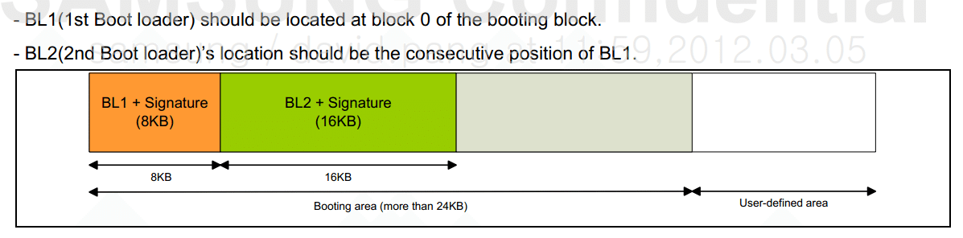

【泰斗】TOPEET迅为(1147135986) 21:25:12

大家好好消化一下，慢慢就深入骨髓啦
【泰斗】TOPEET迅为(1147135986) 21:25:36

【熟练】天马行空哥哥(510492956) 21:25:46

嗯嗯
【泰斗】TOPEET迅为(1147135986) 21:26:06

Bye for everyone!
【专家】%%%%%%%%(1137044598) 21:26:34

【精通】低调的賊(454495965) 21:32:34

等等
【精通】低调的賊(454495965) 21:32:59

现在可以解释下BL1为什么这么神秘了么？@TOPEET迅为
【精通】低调的賊(454495965) 21:33:31

很想知道。憋了好久了。一直没忍心打断。。。
【精通】低调的賊(454495965) 21:34:48

为什么要弄个隐身的BL1？
【精通】低调的賊(454495965) 21:34:52

@TOPEET迅为
【精通】尘封的传说(56111458) 21:37:28

BL1没源码，所以神秘
【熟练】六月的微笑！！！(597552458) 21:38:30

BL1其实就是一个检验
21:39:17
90ITer加入本群
【泰斗】TOPEET迅为(1147135986) 21:39:39

@六月的微笑！！！
【泰斗】TOPEET迅为(1147135986) 21:39:49

抽空一起讨论下BL1
【精通】低调的賊(454495965) 21:40:02

【精通】低调的賊(454495965) 21:40:09

【精通】低调的賊(454495965) 21:40:16

被吊胃口了。。。
【泰斗】TOPEET迅为(1147135986) 21:40:30

@低调的賊 其实没什么
【精通】低调的賊(454495965) 21:40:52

被你吊胃口了。我就是想再知道些。。。
【熟练】六月的微笑！！！(597552458) 21:41:56

记不太清了，反正它就是一前面N-x byte的检验和放在后面xbyte位
【精通】低调的賊(454495965) 21:41:59

那次去大众点评面试的时候，被问到这个了。我没回答上来。。。
【熟练】六月的微笑！！！(597552458) 21:42:22

还问这个？
【泰斗】TOPEET迅为(1147135986) 21:42:45

其实是这样的
【泰斗】TOPEET迅为(1147135986) 21:42:51

完全是为了安全
【精通】低调的賊(454495965) 21:42:59

嗯。我很奇怪。我投的软件岗。笔试题也是纯软件的。但是面试的时候面试官问我底层的东西。。。
【泰斗】TOPEET迅为(1147135986) 21:43:20

比如说三星的手机，不是任何人写的uboot都能够刷到系统运行的
【泰斗】TOPEET迅为(1147135986) 21:43:45

也就是说，uboot要经过三星的认证才可以
【精通】低调的賊(454495965) 21:43:59

嗯。是的。深有体会。三星刷机比较烦。recovery版本很少。
【泰斗】TOPEET迅为(1147135986) 21:44:02

就是说，你必须拿到三星的BL1，才能通过检验
【泰斗】TOPEET迅为(1147135986) 21:44:35

这个名词叫做：secure booting
【泰斗】TOPEET迅为(1147135986) 21:44:42

安全启动
【精通】低调的賊(454495965) 21:44:51

嗯。了然。
【泰斗】TOPEET迅为(1147135986) 21:45:17

那个BL1是根据各个厂家的公钥，根据RSA算法弄的
【泰斗】TOPEET迅为(1147135986) 21:45:34

比如魅族、联想都会用三星4412做手机
【泰斗】TOPEET迅为(1147135986) 21:45:46

但每家拿到三星的BL1都是不一样的
【精通】低调的賊(454495965) 21:45:56

嗯。
【泰斗】TOPEET迅为(1147135986) 21:46:13

我们现在用的BL1是谁的？
【泰斗】TOPEET迅为(1147135986) 21:46:30

是三星中国研究所自己用的！
【专家】%%%%%%%%(1137044598) 21:46:36

三星
【泰斗】TOPEET迅为(1147135986) 21:47:02

这样就能保证系统启动安全
【泰斗】TOPEET迅为(1147135986) 21:47:25

甚至从源头避免病毒的引入
【泰斗】TOPEET迅为(1147135986) 21:47:44

就是从一开始到最后所有软件都是认证过的，是安全的
【熟练】六月的微笑！！！(597552458) 21:48:45

我至今没没懂那加密和不加密的BL1在我们用的时候有什么区别
【泰斗】TOPEET迅为(1147135986) 21:49:21

实际用的时候没啥区别
【精通】低调的賊(454495965) 21:49:24

是不是可以这么理解。假如魅族拿到了三星提供的BL1，小米窃取了魅族拿到的BL1，小米还是写不了能用的uboot？
【熟练】六月的微笑！！！(597552458) 21:49:29

回聊，到家了
【精通】低调的賊(454495965) 21:49:58

嗯。实际用确实可以不考虑那一块。
【泰斗】TOPEET迅为(1147135986) 21:50:16

【泰斗】TOPEET迅为(1147135986) 21:50:27

不用考虑这个
【泰斗】TOPEET迅为(1147135986) 21:50:40

还是专心研究uboot, linux就行了
【泰斗】TOPEET迅为(1147135986) 21:50:52

知道怎么回事就行了
【精通】低调的賊(454495965) 21:51:08

嗯
【熟练】六月的微笑！！！(597552458) 21:51:12

有个群可以讨论挺好的，赞一个
【泰斗】TOPEET迅为(1147135986) 21:51:23

【精通】低调的賊(454495965) 21:51:39

是的。还是迅为好。有大神罩着
【精通】低调的賊(454495965) 21:52:19

以前玩其他板子的时候，群里问的问题都木人鸟。。。
【泰斗】TOPEET迅为(1147135986) 21:52:46

呵呵，主要是大家互相讨论互相帮助

